保定市城镇污水处理厂污泥处理中心项目

项目简介
- 项目概况：
保定市城镇污水处理厂污泥处理中心项目是亚行贷款白洋淀生态建设与环境综合治理项目子项目之一，位于保定市溪源污水处理厂内，用于处理保定市鲁岗污水处理厂、银定庄污水处理厂和溪源污水处理厂三座污水处理厂产生的市政污泥。
本项目日处理市政污泥300吨（含水率80%），总投资1.39亿元，采用“AAe高浓度高效率厌氧消化+板框脱水+沼气提纯”工艺，由中国市政工程华北设计研究总院设计，其核心技术设备AAe高浓度中温厌氧消化成套技术系统设备由艾尔旺新能源环境有限公司提供并建设实施。
本项目于2016年开工建设，2017年主体工程完工，目前正在调试启动准备阶段，即将投入运行。该项目的建成解决了困扰保定市污水厂运行的一大难题，杜绝污泥废弃造成的二次污染隐患，提取了污泥中的生物质能并获得新能源，同时可实现年减排二氧化碳约6000吨。促进保定市“低碳、高端、协调、善美”的城市发展建设，对我国污泥无害化处理资源化利用将起到良好的示范和推动作用。
- 工艺技术特点：
本项目采用“AAe高浓度高效率厌氧消化+板框脱水+沼气提纯”工艺。主要建设内容包括污泥预处理车间、AAe组合式高浓度厌氧消化反应器、排沙泵站、沼气净化车间、沼气火炬、沼气锅炉房、消化液脱水车间、变电站、水源空调站、控制中心、化验室、后处理车间等。
污水处理厂产生的市政污泥300t/d（含水率80%）在接收及预处理系统进行混合调配，使混合后的污泥含水率达到约90%（约600t/d）。在经过均质、增温等预处理后满足厌氧消化系统的进料要求。经物料泵送至AAe组合式高浓度厌氧消化反应器。污泥经过中温厌氧消化处理后，每天产生沼气约10000m³，沼气经过脱硫等净化处理后送至沼气利用系统。部分沼气供给沼气锅炉用于厌氧消化系统过程用能，剩余沼气提纯压缩为天然气外运销售。
厌氧消化后的消化液，经板框脱水，将污泥含水率降到60%，送至垃圾填埋场作为生态覆盖土。污泥脱水后的上清液回流至溪源污水处理厂处理达标后排放。

工艺流程示意图：

3、工程照片：
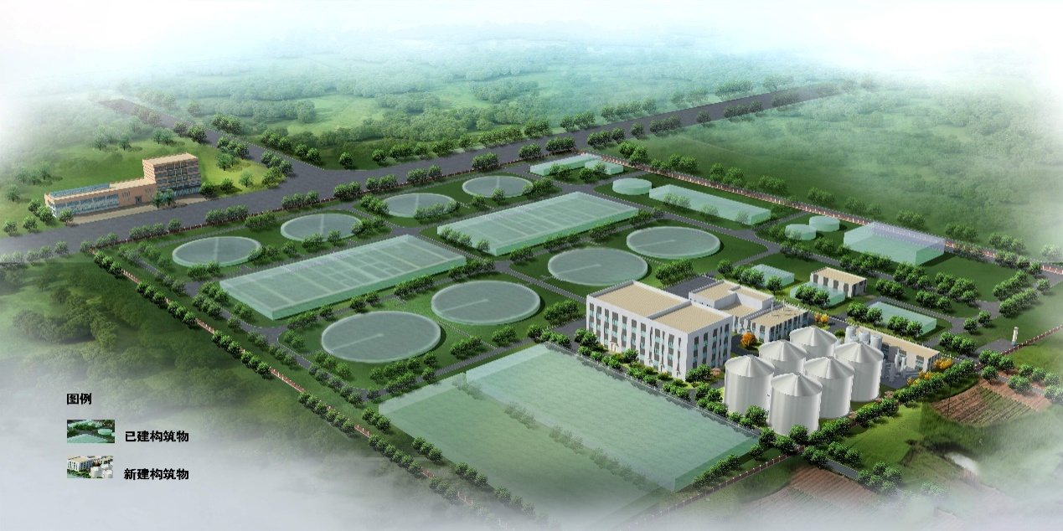
保定市城镇污水处理厂污泥处理中心工程鸟瞰图

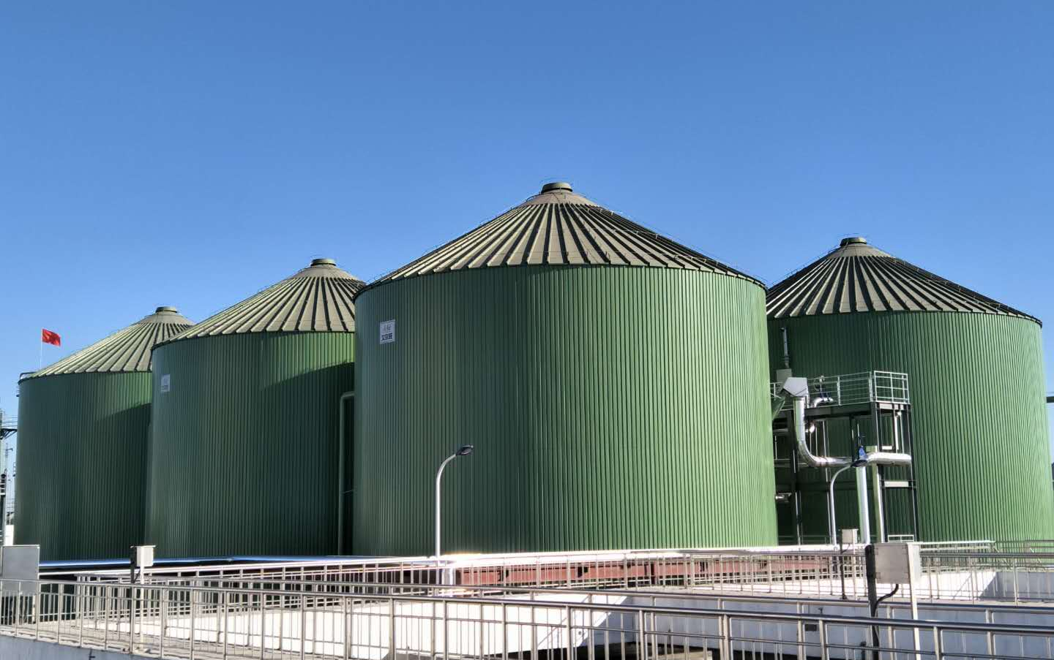
核心设备：AAe组合式高浓度厌氧消化反应器

